**学习单**

班级：__________ 姓名：_____________

**探究1：**

如图，台风中心正沿直线向A市移动，如果你是A市的气象台播报员要向市民说清台风中心的精确位置，想一想要说清哪些信息？

北

结合手中的数学工具和学过的知识，通过量一量、画一画想办法描述出台风中心在什么位置并写下来。

A市

东

西

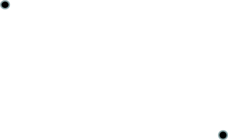

南

台风中心

台风中心在_________________________________。

100Km

**练习：**

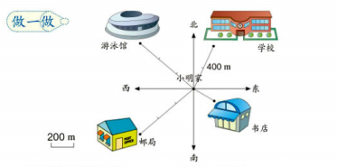1、

（1）学校在小明家北偏____ ______方向上，距离是________m。

（2）书店在小明家___偏____ ______方向上，距离是________m。

（3）邮局在小明家___偏____ ______方向上，距离是________m。

（4）游泳馆在小明家___偏____ ______方向上，距离是________m。

2、

北

800m

小岛

雷达

（1）雷达在小岛的___偏____ ______方向上，距离是________m。

（2）小岛在雷达的___偏____ ______方向上，距离是________m。